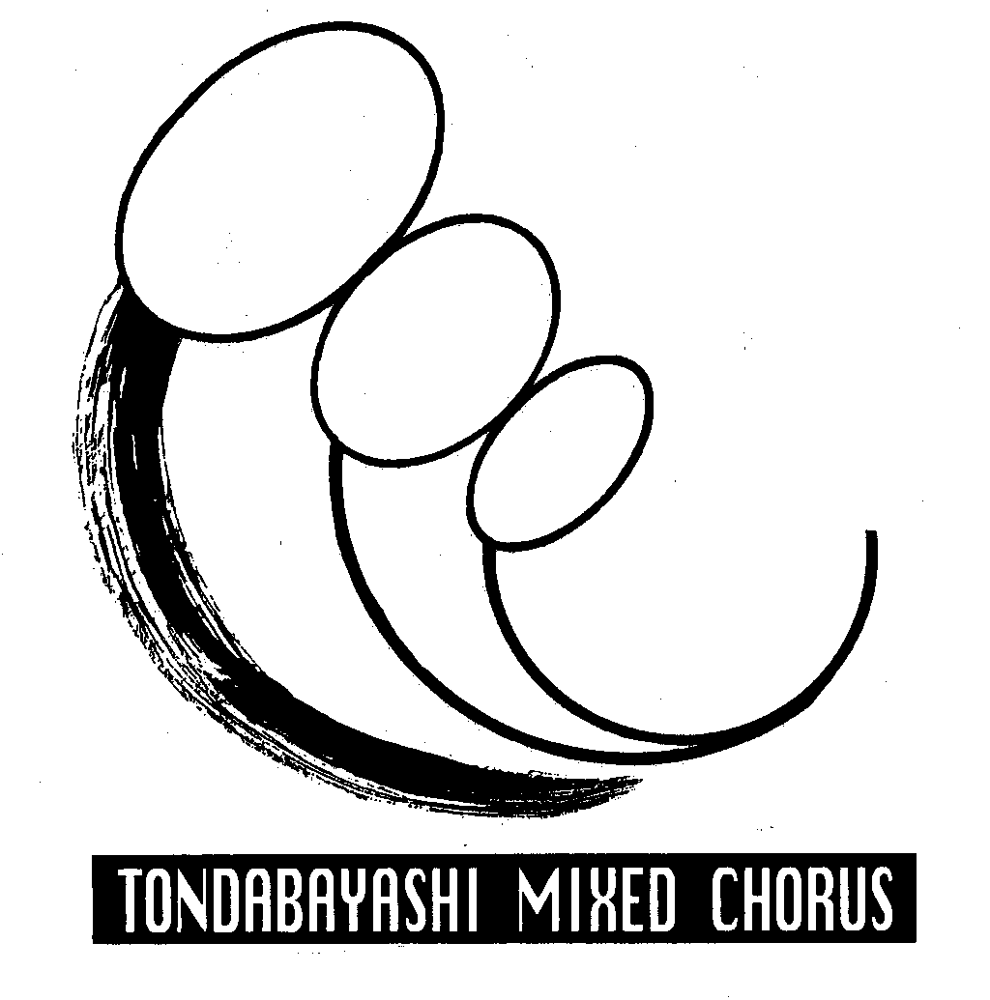
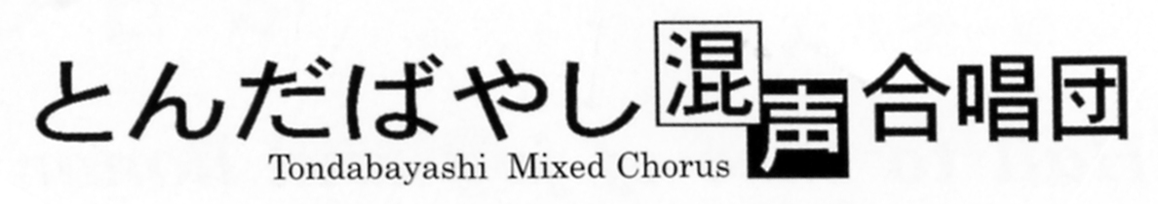


２０１０年７月３日 作成責任及び文責 古畑 等
本号 両面です

７月！やってきました！第１４回定期演奏会。
1995年（平成７年）２月当団結成、1996年（平成８年）５月第１回（指揮者森岡滿先生）を幕開けに、今回の貞松道人先生指揮による第１４回目の定期演奏会まで当団は歩み続けてきました。「今回特別な意味を持って歌うことになります。」との貞松先生の言葉があった「風が（左欄）」。聞き慣れ、またよく歌ってきた音楽が、ある日突然特別なものになることがあるのです。第１回演奏会の第１曲目だったという記念碑的な意味だけでなく、この歌詞をかみしめてみれば、今回の演奏会にふさわしい曲のように思われます。心をこめて歌いたいものです。
なお、昨年も載せましたが、大田先生と貞松先生のadviceを再掲します。心に刻んでおきたいものです。
○東京混声太田真紀先生。昨年５月９日ご来場のとき。
「東混でもよく言われますが表現することは歌う前から歌うこと、つまり歌う準備が大切ですね。」
○貞松先生。一昨年の東京混声共演曲練習中。
「リズムに乗って歌う気持ちでは遅れてしまいます。歌い手自らがリズムを作って歌っていくことが大切です。」
組曲「心の四季」より「Ⅰ 風が」

風が桜の花びらを散らす
春がそれだけ弱まってくる
ひとひら ひとひら 舞い落ちるたびに
――人は 見えない時間に吹かれている

光が葡萄の丸い頬をみがく
夏がそれだけ輝きを増す
内に床しい味わいを湛え
――人は、見えない時間にみがかれている

雨が銀杏の金の葉を落とす
秋がそれだけ透き通ってくる
うすいレースの糸を抜かれて
――・・・・・・・・・・・

雪がすべてを真っ白につつむ
冬がそれだけ汚れやすくなる
汚れを包もうと また雪が降る

――私は 見えない時間に包まれている

練習状況（定演へ手ごたえあり）

六月十三日（日）
午前十時から男声・Ｓ・Ａが別室でパート練習。
ＶＴは和田先生。呼吸法から。椅子に腰かけ、両手を腰にしてゆっくりうつむき呼気を吐き切る。上体を起こしながら鼻で吸気。腰の後ろがぐっとふくらむ。意識を腰の後ろにおいてそこがしっかり保たれた状態で呼気を吐いていくと、臍下丹田が上体を支える形になります。起立したときの重心の位置もその臍下丹田です。
午後一時からの練習曲は「筑後川」全曲。
練習開始前に、本多さん提供の別紙（青い資料）による説明がありました。（抜粋は別記。青い資料は必ずお読みください）
一曲目の出だし。「いあうあえあああいをああー」と母音を音符の上に置く発声で響かせます。パート毎に音階が正確にはまり、透明感が出てきました。
「ダムにて」ソロ岡田さんの「かわーよー」に聞きほれて「あいのかわよ」が小さくならないように。「銀の魚」ピアノとフォルテの差がはっきりするべき曲。本多さんの説明が生かされていました。「川の祭」「一千匹の・・十万匹の・・」河童のくだりが「難しいのにうまく歌えていますね」と誉められた。河童の数の増え方を覚えたんですね。かくして「筑後川」全曲の仕上げに頑張りました。
続いて「アニメメドレー」Ｐ４５の音・ＢＴＡＳと下から順に出る音がまだ不安定です。前ページ最下段のピアノ譜が、下からラミラシレミラミと上がってきます。次の音を取らせるための音階です。それを引き継いでベースからレラミファ（♯）と発声する。これは音取りＣＤで個人練習しておきましょう。
「筑後川」「アニメ」ともに大勢の方が譜面を降ろしておられた。暗譜努力に敬服！本日の練習で、定演成功の手ごたえが見えたようです。練習のシメは「翼」と「風が」でした。「私は、見えない時間に包まれている。」をＰＰですーっと引いていくのは余韻のあるいい終わり方ですね。

六月十九日（土）６時半集合
ＶＴは久しぶり、お元気な竹岸先生。椅子に座っての呼吸法から入って、顔の前に音を集める発声。ハミングでの音階上下「Ｍ―ＡＡＡ―」で鼻腔がよく響く声になります。
練習曲は本番順。まず武満三作品。貞松先生から「翼の出だしは演奏会トップの音。時間をかけてわざわざ聴きに来てくださったお客様に、聞き入っていただけるように。三曲それぞれ、三つの種類の声をください。」
つまり「翼」は「夢のような音色で。」、「死んだ男の・・・。」は「深い音色で。」、「○△」は「はじけた音色で」という意味と考えます。
「アニメ」ではＰ４５の音・ＢＴＡＳと下から順に出る音がまだ不安定です。Ｂの次のＴがテンポを決めるのでしっかり出すこと。
次に「風が」。先生から「高田三郎の曲は子音先行です。」つまり「ＳＵ」「ＴＵＴＵ」などは子音を少し先めに出しておいて音符の上では母音を響かせて「歌詞をくっきり歌う」ことでしょう。
次は２ステ。男声曲のサワリを少々。女声曲「落葉松」。きれいだったです（曲が）。混声になって「音楽。」「さびしいカシの木」。
３ステは「筑後川」。「みなかみ」「ダムにて」
以上を細かく表情付けや音の確認で進みました。譜面をおろして歌う方が増えました。
六月二十六日（土）６時半集合
Ｓのパート練習４時から（お疲れ様です！）
ＶＴは和田先生。椅子に座って前屈みの呼吸。インプルス（後ろ腰）の我慢の筋肉で呼気を支え、丹田を次第に押して発声します。「アオイウミ・アオイソラ」の発声でレガートを練習しました。
練習曲は「武満３曲」から。立ち位置を本番通りにして歌いました。（別記）
次は「筑後川」の３・４・５。「宮崎アニメ」。休憩後「おんがく・カシの木」「風が」。「夜の歌」「大地讃頌」。「歌声を世界に」を通しました。
先生は「ブレスに注意し、たっぷり取って伸ばすところを充分に。」と注意されました。アニメで「ｐｏ」の音が出るとき、笑わないこと。やってる人は真剣で～す。。

ア・カペラ曲は女声が前に３列、男声は後ろ２列。５列で歌います。ピアノの入る曲はＳＡＴＢ順で４列。
第１ステージ。入場。「武満３曲」（ア・カペラ）女性前３列・男性後２列。
並び替えて「宮崎アニメ」・「風が」ＳＡＴＢ４列。
第２ステージ。男声「HANA」。女声「落葉松」。木下２曲（ア・カペラ）－女性は前３列に移動。背後に男声２列に。
第３ステージ。「筑後川」。エンディング「夜の歌」・「大地讃頌」ＳＡＴＢ４列。「歌声を世界に」はばらばらに。

団員投稿「機関紙CHANTER（シャンテ）に関する一考察」（Ｔ本多峯朗）
当合唱団が誕生したのは1995年（平成7年）2月、本年は15周年の節目の年にあたります。皆さん！ご存知でしたか？わが「CHANTER」が創刊から12年間で実に106刊もの多くが発刊されていたことを･･･
今や当合唱団にとっての「CHANTER」は団内外の情報元として必要不可欠なものであり、毎号発刊されるのを楽しみに待つのは私だけではないでしょう。それは、言うまでもなく現編集長古畑 等さんに至るまでの歴代編集者による情熱溢れるご努力の賜物です。「継続は力なり…」と言うは易く行なうのは至難です。今回、この「CHANTER」を編集し支えて下さった初代から現編集者に至る歴代の編集者を改めてご紹介すると共に「CHANTER」の歴史を少し紐解いて、古参の団員はもとより新しく入団された皆さんにも、その一端を是非ご紹介したいとの思いで拙文を投稿いたしました。
「CHANTER」はその由来のご紹介でも既にご存知の通り、当混声合唱団の前身「富田林少年少女合唱団」の時代に端を発して後、1995年「とんだばやし混声合唱団」創設と共に発刊されたようです。当時は手書きのもので発刊回数も少なく残念ながら私の手元にもonlineシャンテでも見受けることは出来ません。1998年（平成10年）4月に初めて発刊された（onlineシャンテでは同年8月からとなっていますが、私の手元には4月25日号と5月16日号がファイルされています。）ものが正式な「CHANTER」のスタートだったようです。当時は未だ月刊としての認識はされず翌年6月までは数回未発刊の月もありましたが、その後同年7月以降2005年6月号まで絶える月無く発行されてきました。その後数回休刊の期間は有りましたが、今日最新号に至るまで発刊されたその数は実に106刊に達しています。特に、2002年にはベルギー演奏旅行を間近に控え、3度の特別号が発刊されました。初めての海外演奏旅行に皆の期待をより醸成してくれました。その継続の力に改めて頭の下がる思いがします。
歴代の編集者は次の方々です。（敬称略）初代：1998年以前 上窪美苗(S)、浅野智予(A)。２代：1998年4月から1999年５月玉井栄治(B)。３代：1999年7月から2004年7月岡田重信(T)、奥野時子(S)。４代：2004年8月から2007年2月芝田 敦(T)。５代：2008年10月から現在に至る、古畑 等(T)。
また、そのフォームも編集者によって変化してきました。最初はB4版２ツ折で始まり、次にA3版２ツ折になり、やがて2004年7月号辺りからはカラー版になりました。そして写真の数も多くなりしかもカラフルになって、見る者をより楽しませてくれるようになりました。現編集長はB4版縦型の枠付にして、縦書き文や横書き文を混在させて目線が集中できるようにとの配慮をしてくれています。こうして、それぞれの時の編集者は読み手が読み易いようにと、様々な工夫しながら発刊を続けて下さり今日に至っているのです。
この投稿記事を書くために、私の手元に綴られた「CHANTER」を読み返してみると、まるで昨日のことのように、その時々を思い起こしてきました。本当はここで、その時々の主だった出来事を、ご紹介したい動機に駆られましたが、限られた紙面を一人独占するわけにも行かず、誠に不本意ですがこの辺で留めることにします。末文になりましたが、歴代編集者の皆様に対して、改めて心からの敬意と感謝の念を表します。また、読者の皆様には是非、当団のホームページから「Onlineシャンテ」を開いてその記事を読んでみて下さい。古参の方には新たな感動を与え、新しい方には当合唱団の歴史がより身近なこととしてお伝え出きることでしょう。（第５代シャンテ子、貴重な資料ご提供感謝します。なお、６月１９日には定演特別号完成、皆さんへご協力の御礼を申し上げます。）

赤鉛筆：本多提言（６月１３日付け）からの抜粋
１．「ｐ・ｐｐ」が中々上手く表現できないこと。２．歌い出しと小節の終わりの音が上手くないこと。３．ritからａ・tempoへの戻りがどうしても上手く行かないこと、４．名詞と助詞の音量が逆になること。以上の指摘がＴ本多さんから出されました。流石永年の当団の中核の人と感服しています。詳しくは青ずりの別紙資料を読んでください。
まずは暗譜努力でその課題はかなりクリアできると思います。本多さん、上段の記事に加えての的確なご提言、感謝します。

団員投稿「音の強弱バランス」（Ｔ岡 忠男）
最近、譜面の音取りは以前に比べて早くなりましたが声に出すとなるとまだまだ自分の声が合っているのか自身安気な部分が前に出てしまい声が小さくなりがちです。２・３人ずつ歌って声を合わせる練習をもっとする事により自信が付いて来るように思います。共に詩の情景を脳裏に描きながら歌うようにしていますが最近、特に注意を受けるPP・Pの件！注意を受けた時点では個々に注意し気をつけているのですが一旦、MFやFになり声を大きく発声してしまうと次のPがなかなか小さくならないのが実状のように思われます。そこで思いましたが、皆さん譜面にマーキングする際、自分のパート部分にマーキングをされているのをよく見かけます。
そのカラーマーキング！譜読み時点で主旋律のパートにマーキングしPPやPと注意するよりも、マーキングしている場所は主旋律をよく聞きながら、決して邪魔をしない練習を徹底する事により他のパートの声をよく聞く・ピアノの音をよく聞く事に繋がるのではと思いましたが、どうでしょうか？
（岡さん、いいアイディア感謝します。）

○ラルコバレーノ「本棚からオペラ」
８月１日（日）午後２時開演。住吉区民センター
Ｓ池田さん出演、無料。
○学朋会サマーコンサート
８月８日（日）午後１時開演。堺市立東文化会館
Ｂ中山さん出演、無料
○平和の祈りコンサート
８月１２日（木）正午開演。ピアノ、ヴァイオリン、コーラス等。帝国ホテル《桜の宮》ＶＴの福井雅志先生出演。チケットはＡ西村さんまで

連絡事項・定演関連：別紙、スケジュール・衣装等の資料配布されました。各自確認を！！
当日のお弁当８００円。受付中（Ｔ岡忠男さん・Ａ寺野さんまで）

東京混声ソプラノ太田真紀さん、６月２６日ご来場！（当団の実質的な顧問？）
「この団は年齢層が広いから音の幅があっていいです。譜面にはいつも戻って確認してください。音符や表情記号などから作曲者の想いを感じとってください。」とのアドバイスを頂きました。

「歩こール、歩こール。飲むのがだいすきー」なんて、１３日の練習ハネ後飲み会参加しました。呼びかけ人のＴ岡忠男さんお世話ありがとうございました。先生と団長を囲んで男女３０名ほどの参加で、練習曲を話題の中心にして盛り上がりました。酒を酌み交わしながらの音楽談義、人生談義もいいもんや。また別の機会を考えたいですね。とりあえずは定演打ち上げ会。飲むぞ！！
先日オペラ「蝶々夫人」の舞台の上でこんなお役人が歌っておられましたよ。

